Пальчиковые игры на развитие мелкой моторики

Главная цель пальчиковых игр – переключение внимания, улучшение координации и мелкой моторики, что напрямую воздействует на умственное развитие ребенка.
Пальчиковые игры могут стать прекрасным средством начального эстетического
воспитания. Стихи, которые вы здесь найдете, придуманы для тех, кто охотно
воспринимает все новое, кто старается сделать процесс воспитания более разнообразным, интересным и радостным.
Кроме того, пальчиковые игры сами по себе дарят детям здоровье, так как при этом происходит воздействие на кожные покровы рук, где находится множество точек,
связанных с теми или иными органами.
Любые приемы – постукивания подушечками пальцев, растирание, поглаживание основания пальцев, круговые движения по ладоням, легкий массаж предплечья – несут ребенку только здоровье и развитие.

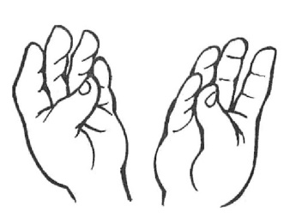
«Пирожки»
Я купила масло,
Сахар и муку,
Полкило изюма,
Пачку творогу.
Пирожки пеку, пеку. Всех друзей я в гости жду.

1. Поочередно загибаем пальцы при перечислении продуктов, начиная с мизинца;
2. Имитация лепки пирожков (ладони полусогнуты);
3. Движения ладонями раскрытыми вперед, имитирующие подзывание гостей.

«Дятел»
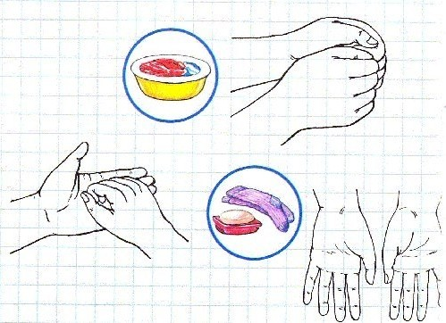
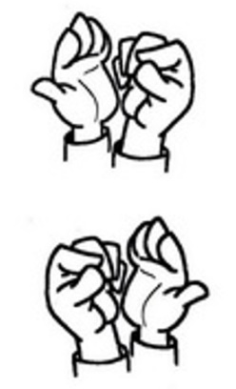
Тук-тук-тук, тук-тук-тук,
Раздаётся чей-то стук.
Это дятел на сосне
Долбит клювом по коре.
1. 6-7 раз подряд постучать кулачком правой руки по
раскрытой ладони левой;
2. Наоборот, постучать кулачком левой руки по раскрытой ладони правой;
3. Соединить все пальцы правой руки, изображая клюв дятла и слегка ударять по ладони левой руки, пальцы которой развести в стороны, изображая дерево;
4. Пальцами левой руки, изображающими клюв, постучать по ладони правой руки.

«Стирка»
Мы бельё стирали,
В речке полоскали,
Выжали, развесили -
То-то стало весело!
1. Тереть один кулачок об другой;
2. Движения ладонями вправо - влево;
3. Сжимать - разжимать кулачки, имитировать движения, изображающие развешивание белья;
4. Поворачивать кисти рук из стороны в сторону, пальцы разведены в стороны.

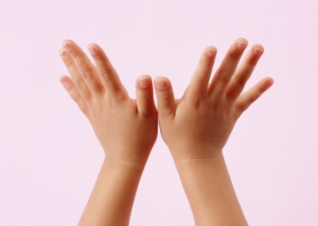
«Радуга»
Ах ты, радуга-дуга,
Ты высока и туга!
Не дай дождичка,
Дай нам вёдрышка.
Чтобы деткам погулять,
Чтоб теляткам поскакать,
Нужно солнышко, Колоколнышко!

1.Раскрытыми ладонями, с растопыренными пальчиками рисовать движение полукруг, из одной стороны в другую;
2. Раскрытыми ладонями движения от себя;
3. —————"—————к себе;
4. "Шагать" по столу поочередно указательными и средними пальцами обеих рук;
5. "Поскакать" по столу всеми пальцами начиная с мизинца, поочередно;
6. Нарисовать в воздухе круг раскрытыми ладонями;
7. собирание в щепоть всех пальчиков (имитируя колокольчик).

«Капуста»
Мы капусту рубим-рубим,
Мы капусту солим-солим,
Мы капусту трём-трём,
Мы капусту жмём-жмём.

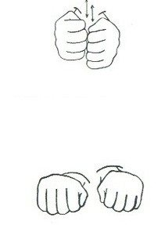
- Прямыми ладонями, пальцы зафиксированы, имитируем движения топора, вверх, вниз -движения повторяющиеся, ритмичные;

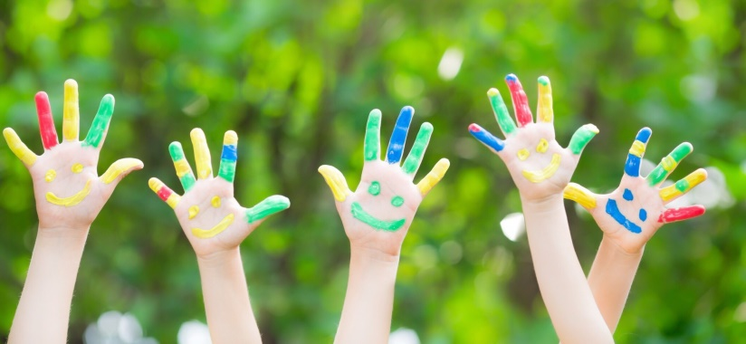
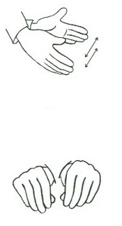
2. Поочередное поглаживание подушечек пальцев, пальцы собраны в щепоть - имитация соления;
3. Потирание кулачка о кулачок - движения вертикальные, вверх - вниз;
4. Энергично сжимаем пальцы в кулак, сжимаем и разжимаем - движения ритмичные, одновременные.

Составил(а): учитель-дефектолог
Емелина Е.В.

Пальчиковые игры на развитие мелкой моторики.

